|  |  |  |
| --- | --- | --- |
| Projet : **Gestion des Stocks d’Anticorps (GSA)** | | |
| **Manuel d’utilisation** | | |
| Ref doc : MAN | Version : 1.3 | Statut : approuvé |
| Ce document fait office de manuel d’utilisation pour l’utilisateur final. | | |

|  |  |  |  |  |
| --- | --- | --- | --- | --- |
| **Liste des participants au groupe projet** | | | | |
| Nom | Initiales | Email | Appartenance | Qualité/Rôle |
| Ayoub El Yousfi | AE | ayoub.elyousfi@etu.univ-amu.fr | Université Aix-Marseille | Développeur |
| Joël Forward | JF | joel.forward@etu.univ-amu.fr | Université Aix-Marseille | Développeur |
| Mariana Andujar | MA | mariana.andujar@univamu.fr | IBDM | Responsable adjointe du service développement |
| Magali Contensin | MC | magali.contensin@univ-amu.fr | IBDM | Responsable du service développement |
| Pierre Vincent | PV | pierre.vincent.1@etu.univ-amu.fr | Université Aix-Marseille | Développeur |
| Mohamed Siraj Achabbak | SA | mohamed-siraj.achabbak@etu.univ-amu.fr | Université Aix-Marseille | Développeur |
| Youssef Jellab | YJ | youssef.jellab@etu.univ-amu.fr | Université Aix-Marseille | Développeur |

|  |  |  |
| --- | --- | --- |
| **Liste de diffusion du document** | | |
| Destinataire | Version(s) diffusée(s) | Date de diffusion de la dernière version |
| Participants | 1.2 | 25/03/2019 |
| **Restriction de diffusion** | Ce document ne doit pas être copié ou diffusé à un tiers hors de la liste de diffusion sans l’accord du chef de projet MOA | |

|  |  |  |  |  |  |  |
| --- | --- | --- | --- | --- | --- | --- |
| **Historique des révisions du document** | | | | | | |
| Version | Date révision | Page/sections concernées | Description de la modification | Auteur (initiales) | Date d’approbation | Approuvé par |
| 1.0 | 18/03/2019 | Toutes | Création | PV |  |  |
| 1.1 | 20/03/2019 | IV. 1. | Contenu de l’édition de bilan | JF |  |  |
| 1.2 | 25/03/2019 | IV. 3. | Documentation de la consultation d’historique | PV |  |  |
| 1.3 | 26/03/2019 | IV. 2. | Contenu de la consultation de bilan | JF | 26/03/2019 | PV |

Table des matières

Table des matières 2

I. À propos de l’application GSA 3

II. Authentification 4

1. Connexion 4

2. Déconnexion 4

III. Gestion des produits 5

1. Ajouter une aliquote 5

3. Ajouter un produit. 6

4. Transférer une aliquote 7

5. Retirer les aliquotes périmées 8

6. Effectuer un inventaire du stock 9

IV. Gestion financière 10

1. Effectuer un bilan trimestriel 10

2. Consulter les bilans trimestriels 12

3. Consulter l’historique des retraits 13

V. Gestion des Alertes 14

1. Créer une alerte 15

2. Supprimer et éditer les alertes 15

3. Consulter les alertes déclenchées 15

VI. Retirer des aliquotes 16

VII. Consulter les stocks d’aliquotes 17

VIII. Activer/Désactiver le mode maintenance 18

# À propos de l’application GSA

L’IBDM gère un magasin d’anticorps en libre-service.

Le but de l’application GSA est de permettre la gestion des stocks d’anticorps mis à disposition des différentes équipes de recherche. GSA est une application web accessible via les navigateurs Chrome, Firefox ou Edge.

L’application permet les tâches d’administration suivantes :

* Consulter l’état global de l’application grâce à une page d’administration.
* Ajouter un produit dans la base de données depuis une liste de cibles et sources prédéfinies.
* Ajouter une aliquote dans la base de données.
* Transférer une aliquote d’un type de stockage vers un autre.
* Retirer des aliquotes périmées du stock.
* Consulter et exporter l’historique de toutes les transactions effectuées pour une période donnée.
* Consulter et exporter les bilans trimestriels pour n’importe quelle équipe.
* Editer les bilans trimestriels pour chaque équipe.
* Consulter éditer et ajouter des alertes sur le nombre d’aliquotes restants dans la base de données.
* Effectuer un inventaire complet des aliquotes restant dans le stockage public.
* Activer/Désactiver le mode maintenance.

L’application permet les tâches utilisateur suivantes :

* Consulter le stock d’aliquotes public.
* Retirer des aliquotes via un système de panier.
* Consulter les bilans trimestriels concernant la ou les équipes de l’utilisateur.
* Consulter l’historique des retraits de son ou ses équipes.

L’application permet uniquement de passer en mode « maintenance » où toute tentative de modification de la base de données sera rejeté par le serveur. La migration et l’archivage des données est à la charge des clients.

# Authentification

## Connexion

La connexion à l’application se fait au travers d’une page de connexion classique avec un email et un mot de passe.

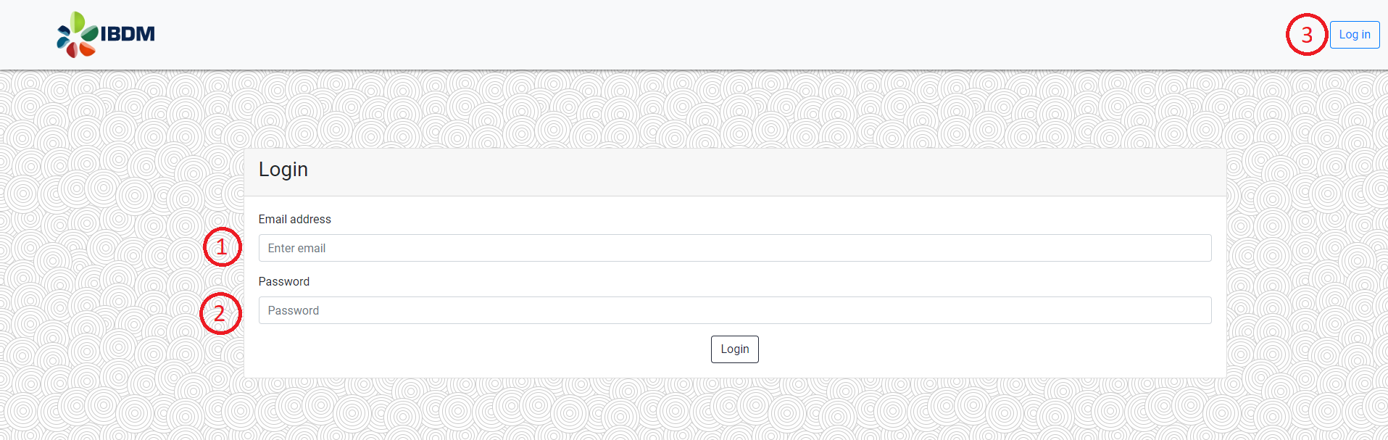

Figure 1 – Connexion

Comme le montre la Figure 1, la page de connexion est accessible via le bouton noté 3 « Log in ».

Indiquez votre email de connexion dans le champ de texte noté 1 et votre mot de passe sur le champ de texte noté 2. Enfin cliquez sur le bouton « Login ».

## Déconnexion

La déconnexion n’est accessible uniquement aux clients authentifiés.

La déconnexion est accessible n’importe où dans l’application, il suffit de cliquer sur le bouton « Log out » de la barre de navigation (voir figure 2 pour plus de détails).



Figure 2 - Déconnexion

# Gestion des produits

Afin de pouvoir ajouter utiliser les fonctionnalités de gestion des produits, il faut au préalable s’être authentifié (voir figure 1) et posséder les droits d’administration.

## Ajouter une aliquote

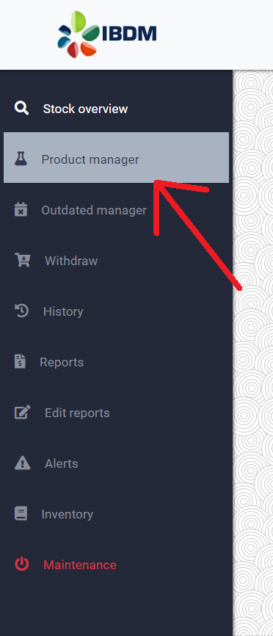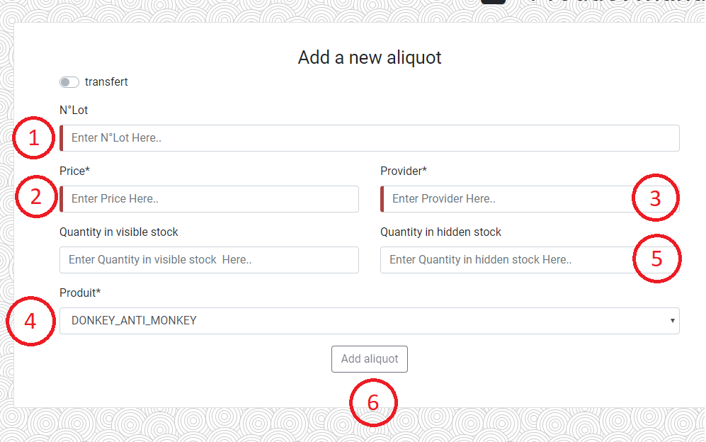

Figure 4 - Ajouter un aliquot

Figure 3 - Accès product manager

L’accès à l’interface d’ajout d’aliquotes se fait via le menu de gauche (voir figure 3). Une fois sur la page, un formulaire d’ajout s’affiche à l’écran (figure 4).

Sur ce formulaire il suffit de renseigner en 1 le numéro de lot de l’aliquote, en 2 son prix, en 3 son fournisseur, en 4 sélectionner le produit auquel il est rattaché et en 5 spécifier la quantité stockée dans les deux types de stockage.

Il est à noter que si vous spécifier une quantité uniquement pour un seul des deux types de stockage, la quantité dans l’autre sera automatiquement mise à zéro.

Enfin il suffit de cliquer sur le bouton n°6 « Add aliquot » pour terminer le processus et enregistrer l’aliquote.

**Attention :** une erreur peut survenir si le numéro de lot spécifié existe déjà ou que les quantités sont nulles. Celle-ci se traduira par un message d’alerte rouge en haut à droite de l’écran.

## Ajouter un produit.

L’accès à l’interface d’ajout de produit se fait via le menu de gauche (voir figure 3).

Une fois sur la page de gestion, le formulaire de droite permet d’ajouter un nouveau produit (voir figure 5) :

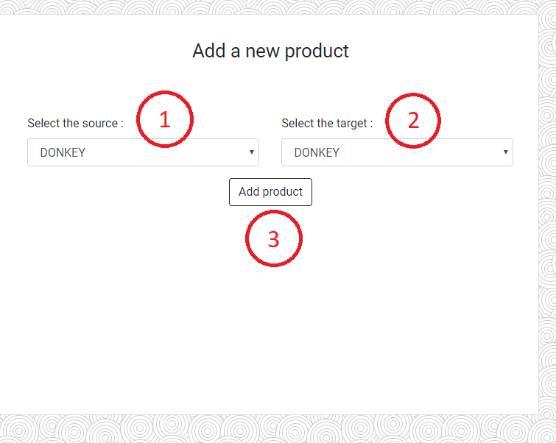

Figure 5 - Ajout produit

Sur ce formulaire il suffit de sélectionner en 1 et 2 respectivement la source et la cible du produit puis de cliquer sur le bouton noté 3 « Add product » pour ajouter le produit.

**Attention :** une erreur peut survenir si le produit existe déjà. Celle-ci se traduira par un message d’alerte rouge en haut à droite de l’écran.

## Transférer une aliquote

L’accès à l’interface de transfert d’aliquote se fait via le menu de gauche (voir figure 3).

Sur la partie haute du formulaire d’ajout d’aliquote (figure 4) se trouve un bouton switch qu’il faut cliquer pour passer du mode ajout au mode transfert d’aliquote (voir figure 6).

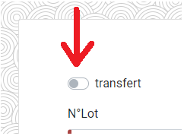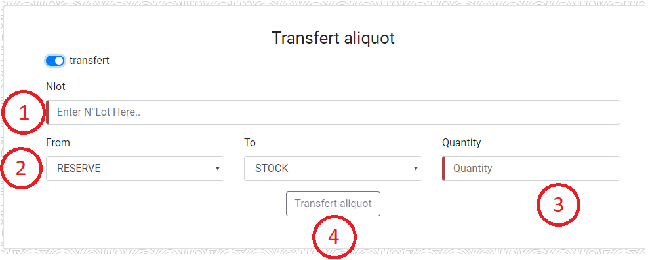

Figure 6 - mode transfert Figure 7 - Formulaire de transfert d'aliquote

Une fois le mode transfert activé le formulaire de transfert s’affiche à l’écran (figure 7). Il suffit de renseigner le numéro de lot de l’aliquote que l’on souhaite transférer avec le champ de texte noté 1, choisir la source et la destination du transfert grâce aux champs noté 2, indiquer la quantité du transfert avec le champ n°3 et enfin cliquer sur le bouton noté 4 « Transfert aliquot » pour valider le formulaire.

**Attention :** une erreur peut survenir si le numéro de lot spécifié n’existe pas. Celle-ci se traduira par un message d’alerte rouge en haut à droite de l’écran.

## Retirer les aliquotes périmées

L’accès à l’interface de gestion des aliquotes périmées se fait via le menu de gauche de l’application (voir figure 8).

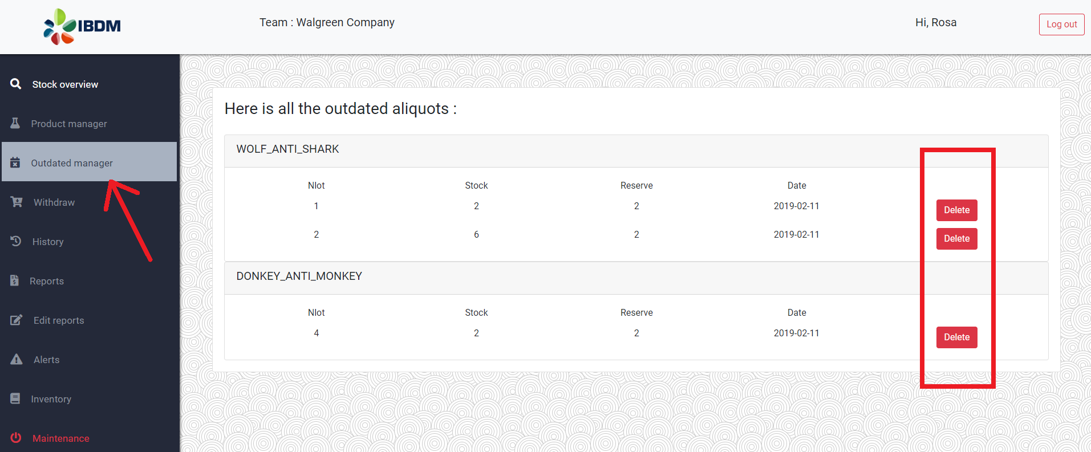

Figure 8 - gestion des aliquotes périmées

Sur la page de gestion des aliquotes périmées se trouve les quantités encore présentes dans la base de données, la date et le numéro de lot pour chaque aliquote (voir figure 8).

Les boutons « Delete » de droite permettent de supprimer les aliquotes concernées pour cause de péremption.

## Effectuer un inventaire du stock

L’accès à l’interface d’inventaire se fait via le menu de gauche de l’application (voir figure 9).

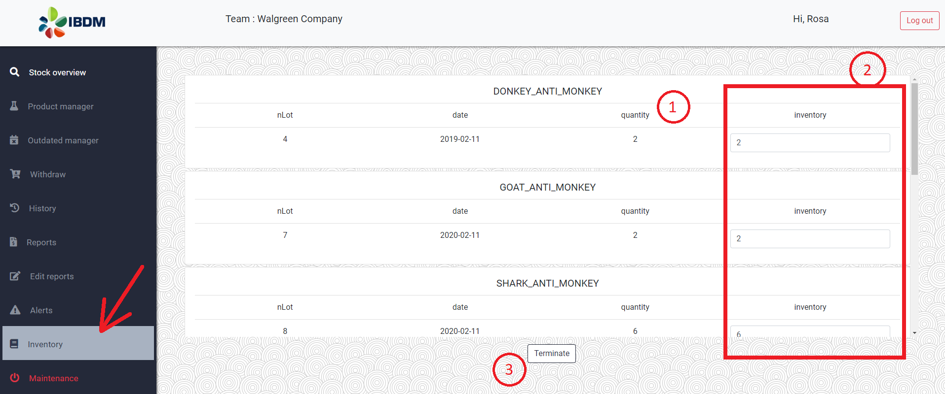

Figure 9 - Inventaire

Une fois sur l’interface d’inventaire les aliquotes sont regroupées en fonction de leur produit, la quantité actuelle de l’aliquote dans la base de données se trouve sur la colonne noté 1 et la colonne noté 2 permet de saisir la quantité réelle.

Enfin, le bouton noté 3 « Terminate » permet de terminer l’inventaire. Une fois terminé, une fenêtre de dialogue s’affiche indiquant la fin de l’inventaire.

# Gestion financière

## Effectuer un bilan trimestriel

L’accès à l’interface d’édition de bilan se fait via le menu de gauche de l’application (voir figure 10).

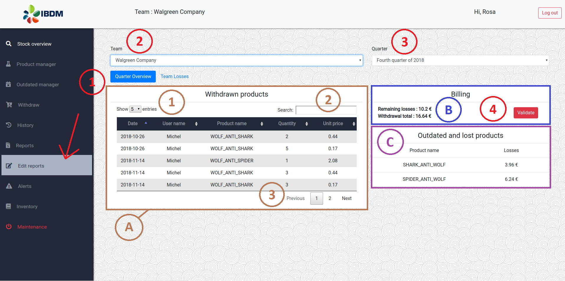

Figure 10 – Editer un bilan - Consultation des informations du trimestre

Afin de pouvoir utiliser les fonctionnalités d’édition de bilan, il faut au préalable s’être authentifié (voir figure 1) et posséder les droits d’administration.

L’interface d’édition de bilan trimestriel est partagée en deux onglets navigables notés en 1. Ceux-là permettent de basculer entre les informations du trimestre et l’attribution des pertes aux équipes.

Le premier onglet montre les données en fonction du trimestre sélectionné en 3.

La zone A donne la liste des retraits d’aliquotes durant le trimestre paramétré faite par l’équipe sélectionnée en 2. La table en A est caractérisée par la date du retrait, le nom de la personne ayant effectué ce retrait, le nom du produit concerné, la quantité retirée ainsi que le prix unitaire de l’aliquote associée. La liste déroulante en A.1 paramètre le nombre de retraits affichable. Le résultat de la recherche automatique peut-être paginé si possible en A.3. Enfin, la barre de recherche en A.2 filtre le contenu de la table.

La zone B donne le prix total de tous les retraits effectués et le montant des pertes encore à effectuer aux équipes durant le trimestre sélectionné en 3.

La zone C affiche le nom des produits et le montant des pertes associé et calculé en fonction de la quantité et du prix des aliquotes perdues et périmées.

En 2, toutes les équipes de l’institut sont sélectionnables. Le changement d’équipe met à jour la liste des retraits.

En 3, les trimestres dont le bilan n’a pas été validé peuvent être sélectionnés. Le changement du trimestre met à jour toutes les données de l’onglet.

Enfin, le bilan est validé en appuyant sur le bouton en 4. Celui-ci validera le trimestre uniquement si le montant des pertes restant est égal à 0.

En appuyant sur l’onglet en 1, on passe aux pertes à attribuer aux équipes (voir figure 11).

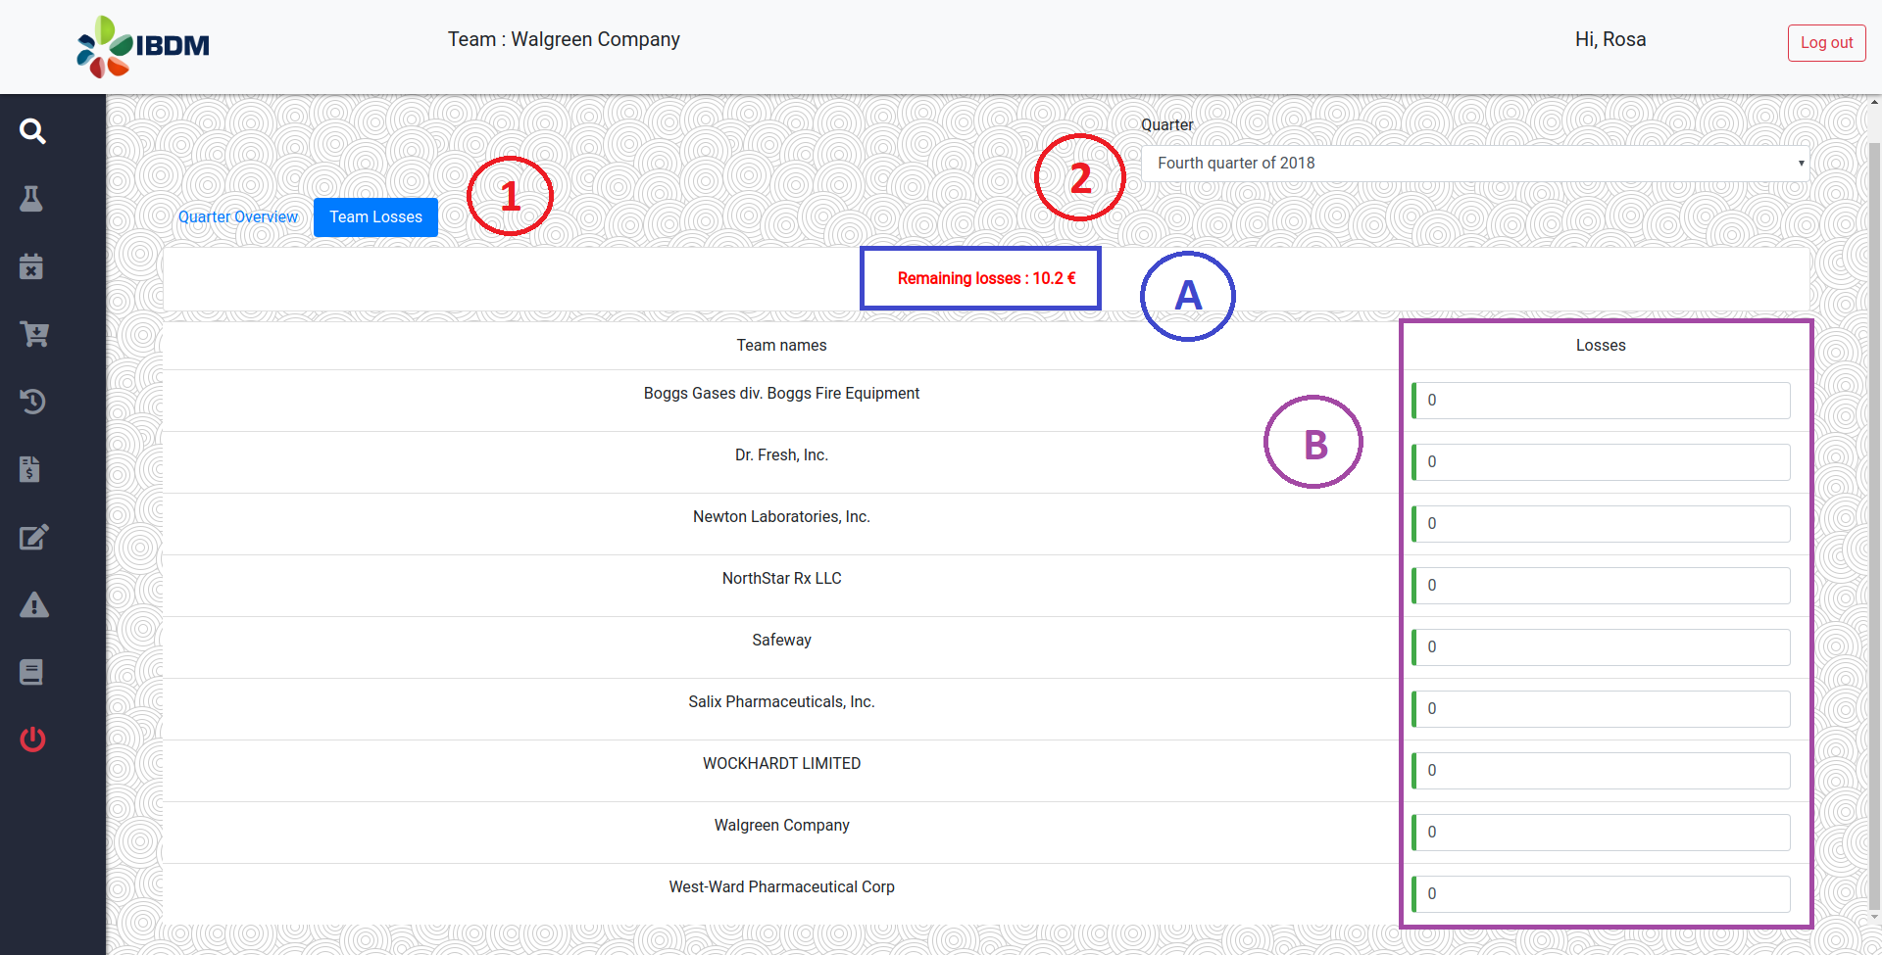

Figure 11 – Editer un bilan – Attribution des pertes aux équipes

Cet onglet liste toutes les équipes existantes avec le prix des pertes associé à l’équipe.

En remplissant un champs texte dans la zone B avec un prix bien formatté (un nombre entier ou décimal avec 1 ou 2 décimaux.), le montant des pertes en A se mettra à jour après le prochain clic de souris. En revanche, un prix mal formatté ou un prix qui rend le montant des pertes restant négatif sera pas accepté.

Changer de trimestre en 2 met à jour la zone A et B en fonction du trimestre nouvellement sélectionné tout comme les données de l’autre onglet accessible en 1.

## Consulter les bilans trimestriels

Afin de pouvoir avoir accès aux fonctionnalités de consultation de bilans trimestriels, il faut au préalable s’être authentifié (voir figure 1).

L’accès à l’interface de consultation de bilans se fait via le menu de gauche onglet ‘‘Reports’’ (voir figure 12).

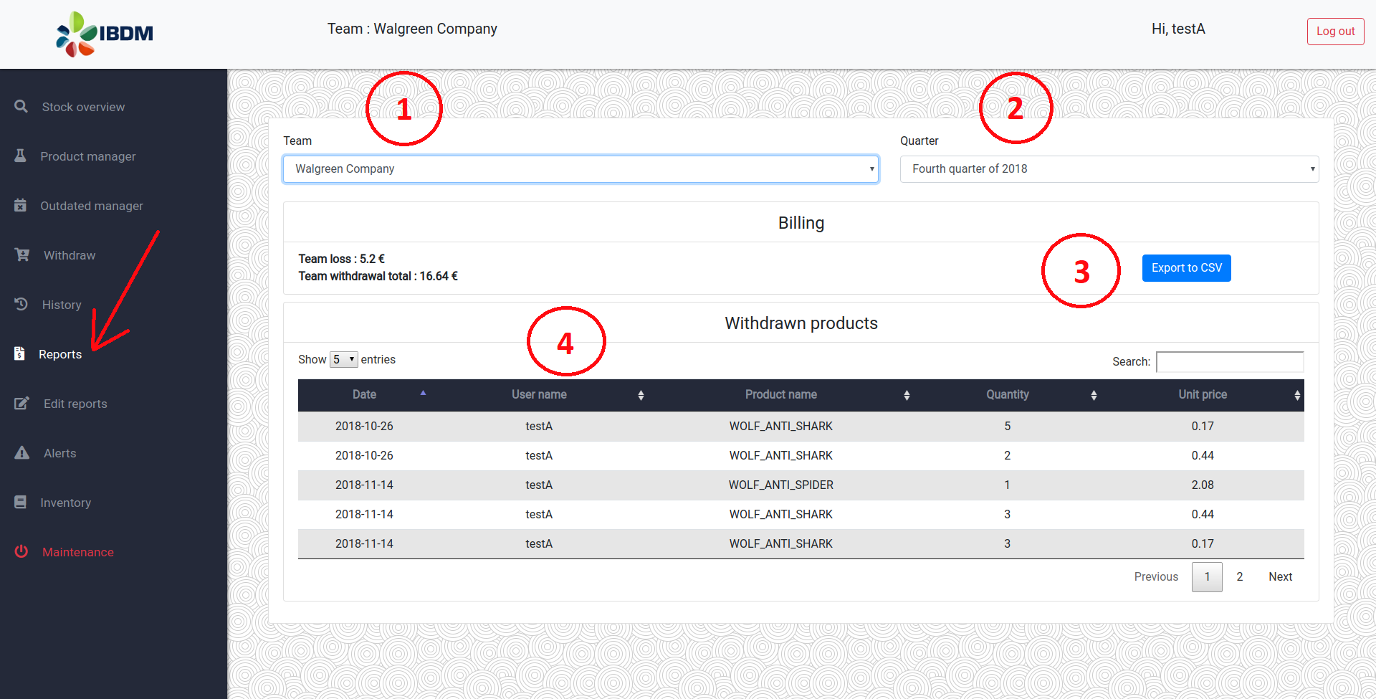

Figure 12 – Consulter un bilan

Les équipes sont sélectionnables en 1, tout comme les trimestres affiliés à l’équipe en 2.

Appuyer sur le bouton « Export to CSV » en 3 permet de télécharger dans un fichier sous format CSV toutes les données de la page actuelle.

En 4, la liste des produits retirés ainsi que la facture est mise à jour en fonction du trimestre et l’équipe sélectionné. Enfin, l’utilisation de la table est la même que dans le paragraphe IV. 1.

## Consulter l’historique des retraits

Afin de pouvoir ajouter utiliser les fonctionnalités de consultation de l’historique des retraits, il faut au préalable s’être authentifié (voir figure 1).

L’accès à l’interface de consultation se fait via le menu de gauche onglet ‘‘history’’ (voir figure 13).

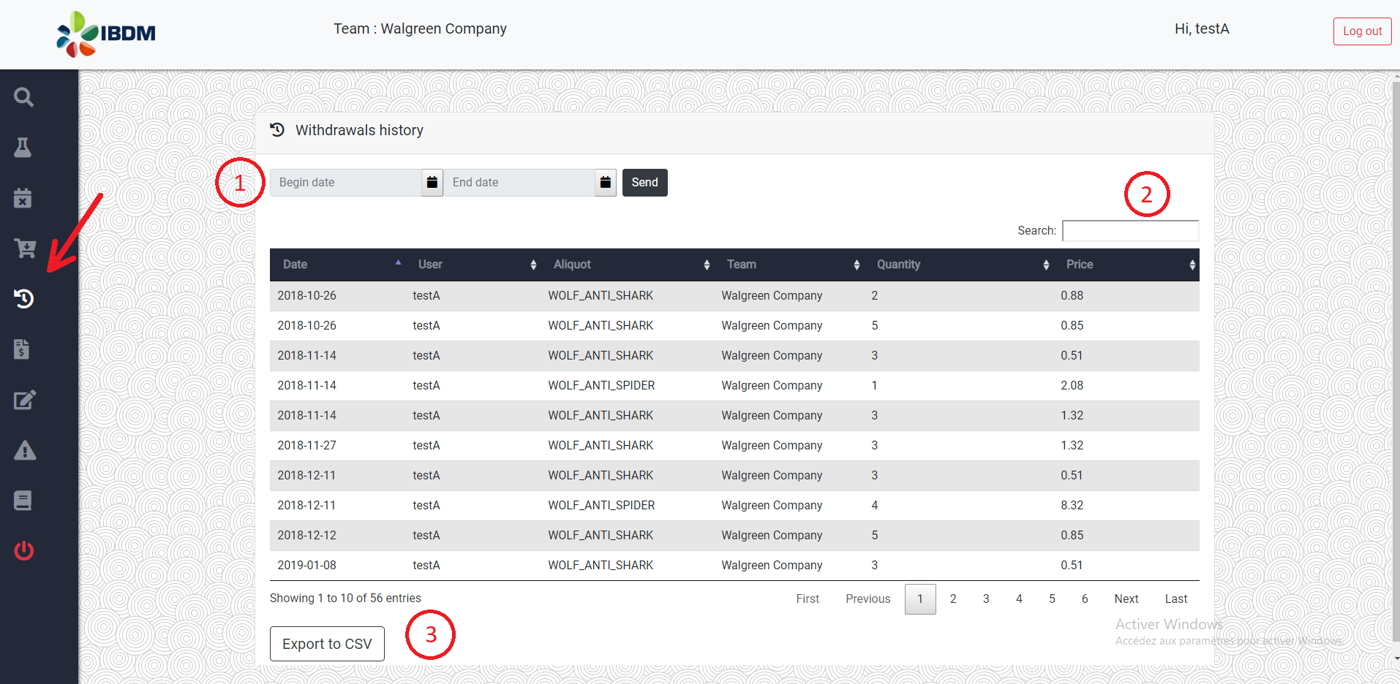

Figure 13 – Consultation de l’historique des retraits

Il est possible de sélectionner une période de filtrage avec les champs noté en 1.

Il est possible d’effectuer une recherche dans les données reçues grâce au champ de texte noté 2, et enfin il est possible d’exporter les données au format CSV grâce au bouton noté 3.

# Gestion des Alertes

Afin de pouvoir ajouter utiliser les fonctionnalités de gestion des alertes, il faut au préalable s’être authentifié (voir figure 1) et posséder les droits d’administration.

Toute la gestion des alertes se trouve sur la même page accessible via le menu de gauche onglet « alerts » (voir figure 14).

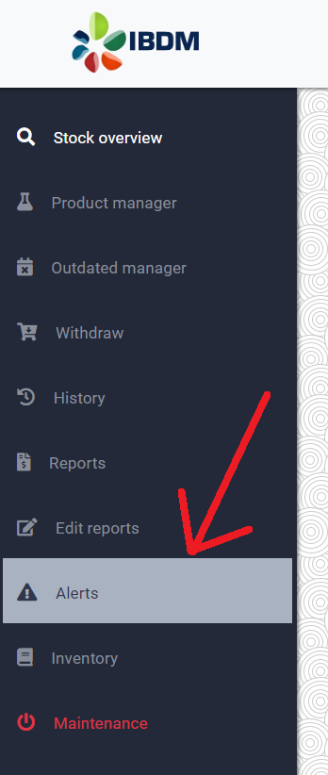

Figure 14 - Accès au panneau des alertes

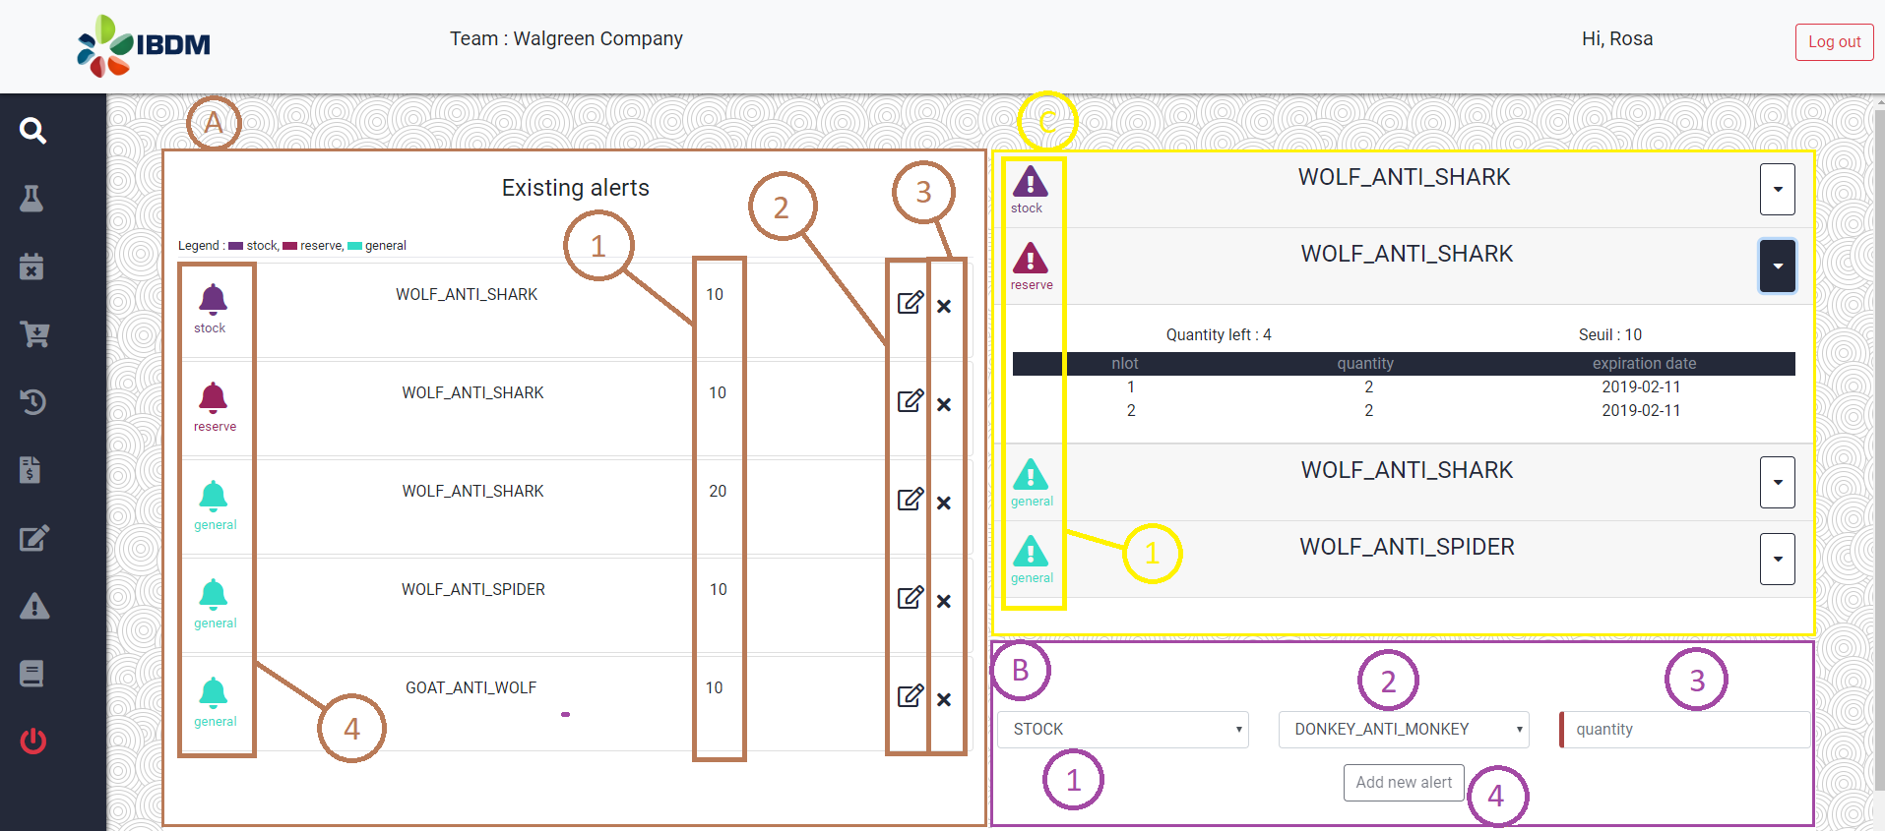

Figure 15 – Panneau de gestion des alertes

## Créer une alerte

Une fois sur le panneau d’alerte (voir figure 15) la zone B permet de créer des alertes. Le champ de sélection noté B.1 permet de sélectionner le type de stockage sur lequel porte l’alerte (STOCK, RESERVE ou GENERAL), le champ de sélection noté B.2 permet de sélectionner le produit sur lequel porte l’alerte et la zone de texte noté B.3 permet de saisir le seuil de déclenchement de l’alerte.

Enfin, le bouton noté B.4 « Add new alert » permet de valider le formulaire et d’ajouter l’alerte.

**Attention :** une erreur peut survenir si l’alerte existe déjà. Celle-ci se traduira par un message d’alerte rouge en haut à droite de l’écran.

## Supprimer et éditer les alertes

Sur le panneau de gestion des alertes (voir figure 15), la zone A permet de consulter toutes les alertes mise en place dans la base de données. La colonne noté A.1 permet de consulter le seuil actuel de l’alerte, la colonne A.2 permet d’éditer le seuil de l’alerte à la volé grâce à une fenêtre de dialogue.

La colonne noté A.3 permet de supprimer l’alerte, la colonne A.4 indique le type de stock sur lequel porte l’alerte.

## Consulter les alertes déclenchées

Sur le panneau de gestion des alertes (voir figure 13), la zone C permet de consulter les alertes déclenchées. La colonne noté C.1 indique le type d’alerte déclenché. Chaque ligne peut être déroulée grâce au bouton en forme de flèche sur la droite ce qui donne accès à une liste de toutes les aliquotes concernées.

# Retirer des aliquotes

Afin de retirer des aliquotes, il est nécessaire de s’être authentifié auparavant (voir figure 1).

Le retrait des aliquotes se fait via un formulaire accessible depuis le menu de gauche onglet « withdraw » (voir figure 16).

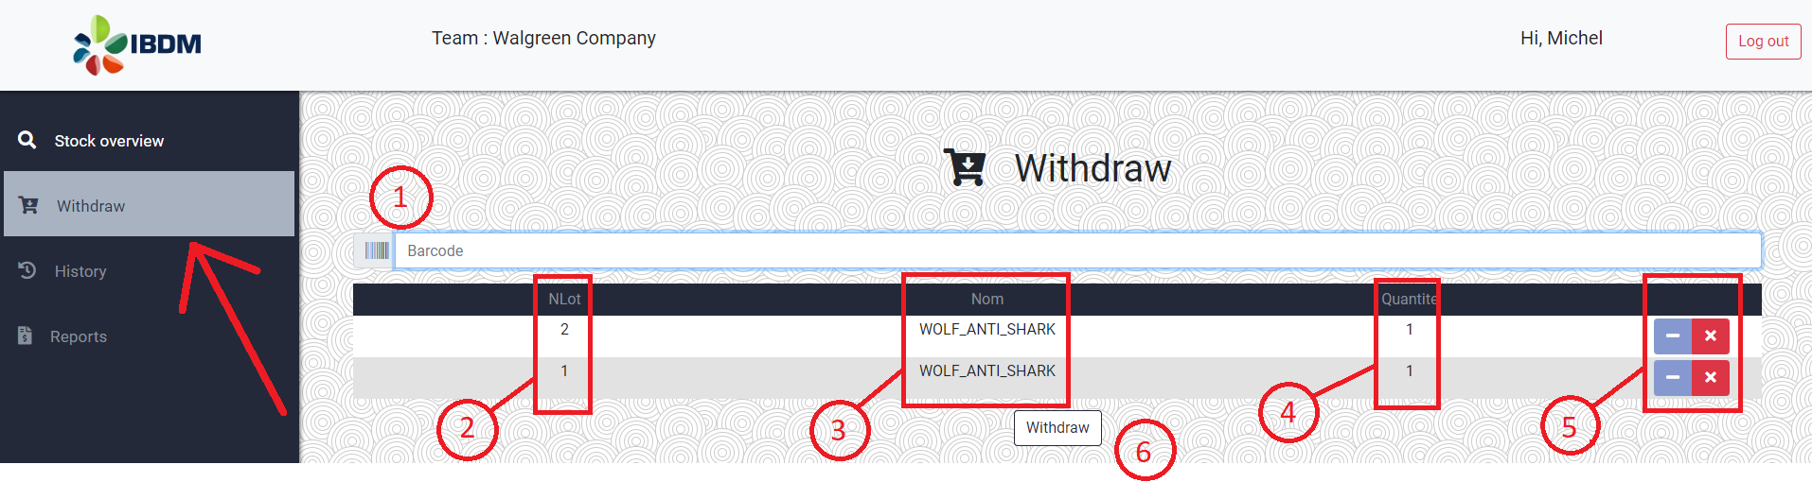

Figure 16 - Formulaire de retrait d'aliquotes

Une fois sur la page dédiée aux retraits d’aliquotes (voir figure 16), le champ de texte noté 1 permet de saisir le numéro de lot. Pour saisir le numéro de lot il suffit de cliquer sur le champ de texte noté 1 et de scanner l’aliquote choisie.

Un appui sur la touche entrée une fois le numéro de lot renseigné permet d’ajouter le produit au panier.

La colonne noté 2 indique le numéro de lot, la colonne 3 indique le nom du produit, la colonne 4 indique la quantité.

Dans la colonne 5 se trouve un bouton ‘’-‘’ et un bouton ‘’x’’ qui permettent respectivement de diminuer la quantité et de supprimer l’aliquote du panier

Le bouton noté 6 « Withdraw » permet de retirer les aliquotes présentes dans le panier.

Dans le cas où l’utilisateur serait rattaché à plus d’une équipe, un champ de sélection est présent en haut de page permettant de choisir l’équipe avec laquelle effectuer le retrait.

**Attention :** la fonctionnalité de retrait des aliquotes n’est disponible que sur la machine du local technique.

# Consulter les stocks d’aliquotes

Il n’est pas nécessaire d’être authentifié afin d’avoir accès à la fonctionnalité de consultation des stocks.

Lorsque l’utilisateur est authentifié cette fonctionnalité est accessible à travers le menu de gauche onglet « stock overview », elle est aussi accessible en cliquant sur le logo de l’application (en haut à gauche) sans être authentifié (voir figure 17).

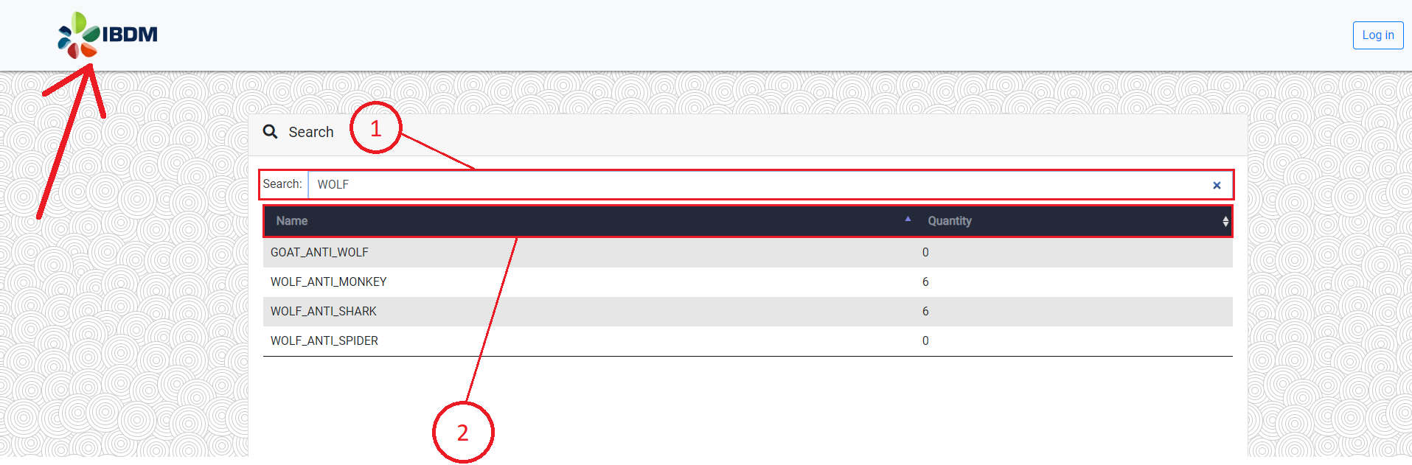

Figure 17 - Consultation des stocks

Une fois sur la page dédiée à la consultation des stocks (voir figure 17), la section noté 1 permet de rechercher un produit.

Il est possible de trier les résultats obtenus en fonction de la quantité restante ou du nom du produit en cliquant dans la section noté 2.

# Activer/Désactiver le mode maintenance

Afin d’avoir accès à l’activation du mode maintenance, Il est nécessaire d’être authentifié (voir figure 1) ainsi que d’avoir les privilèges administrateur.

Le mode maintenance s’active à partir du menu de gauche onglet « Maintenance » (en bas du menu en rouge), cela déclenche un modal où il faut renseigner le mot de passe du superadministrateur (voir figure 18).

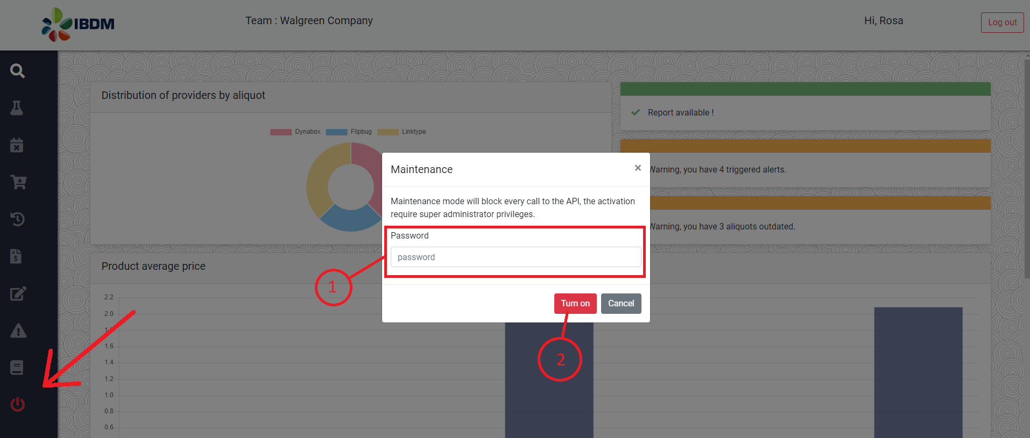

Figure 18 - Activation du mode maintenance

Le champ de texte noté 1 permet de saisir le mot de passe superadministrateur et le bouton noté 2 « Turn on » permet d’activer le mode maintenance.

Le mot de passe superadministrateur n’est pas relié à un compte administrateur, c’est un mot de passe défini lors de la mise en place du logiciel.

La désactivation du mode maintenance est similaire en tous points à son activation.

**Attention :** l’activation du mode maintenance empêche toutes actions sur la base de données, tant que le mode maintenance sera actif l’application sera inutilisable.